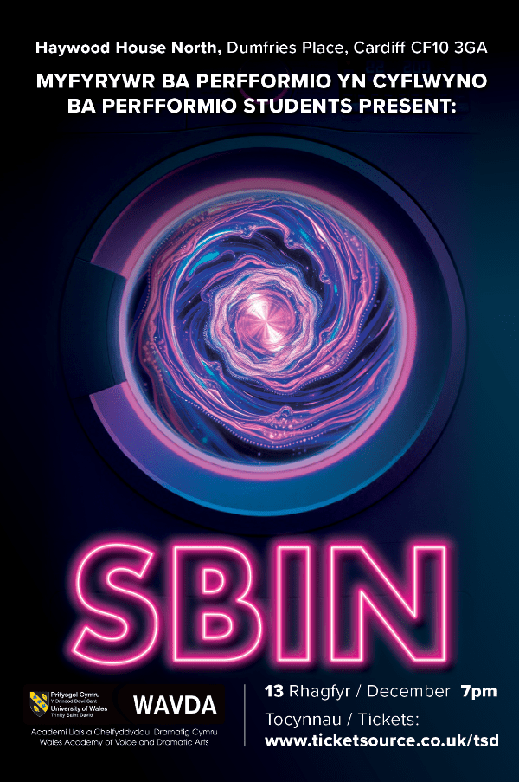
Prosiect cydweithredol
‘SBIN’
Portffolio
Llio Cynwal Williams (2305319)
Cod y Modiwl: ADPB5010C
17/12/2024

Cynnwys
Amlinelliad o’r Prosiect 2
Ymchwil 5
Datblygu 14
Strwythuro a Llwyfanu 29

Amlinelliad o’r Prosiect
Ar gyfer y prosiect yma, datblygom, ysgrifennom a perfforiwyd ddrama dros gyfnod o 9 mis rhwng mis Mawrth a mis Rhagfyr 2024.
18/4/24
Yn yr wythnos 1af fe gychwynom ni wrth ymchwilio i mewn i nifer lyniau a gafodd eu tynnu mewn golchdai gan
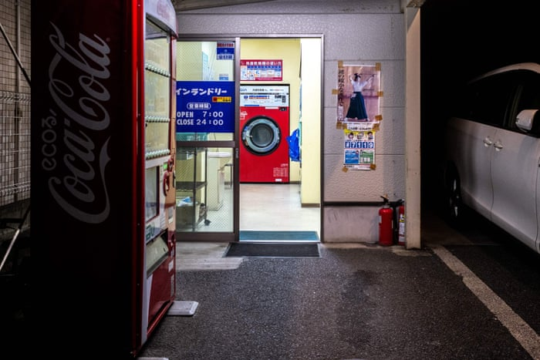
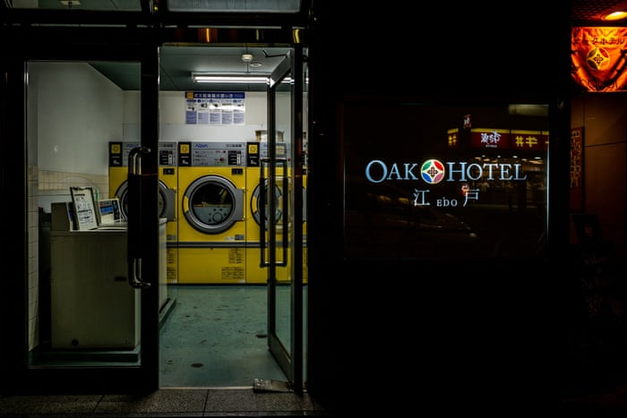
- Phillip Fong https://www.theguardian.com/world/gallery/2023/aug/31/tokyo-coin-operated-lau ndries-japan-in-pictures

- Katherine Green https://www.katherinegreen.co.uk/portfolios/tales-from-the-launderette/
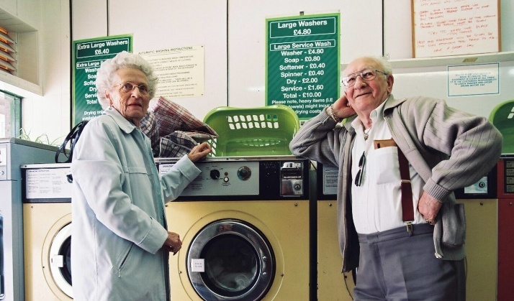
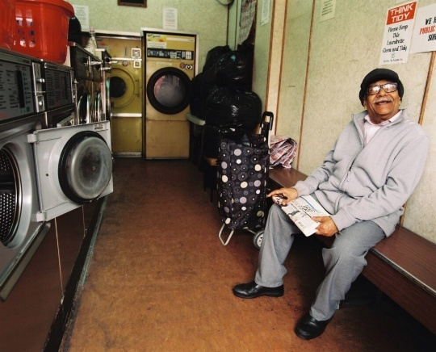

-
- Anmar Kalia https://www.theguardian.com/artanddesign/gallery/2018/jul/07/londons-beautiful-launderettes-in-pictures
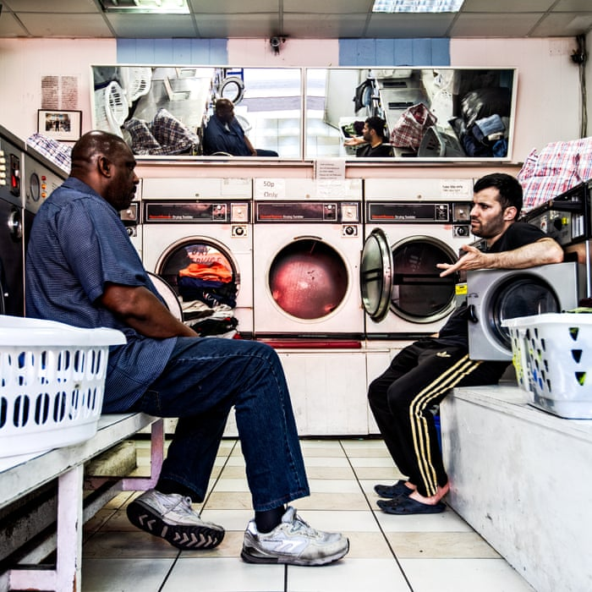


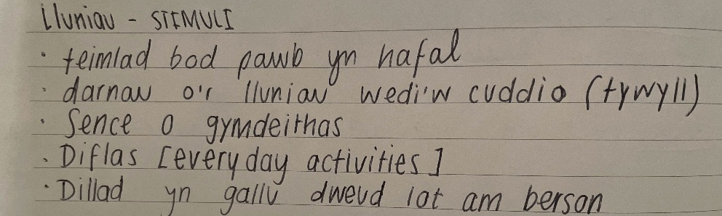
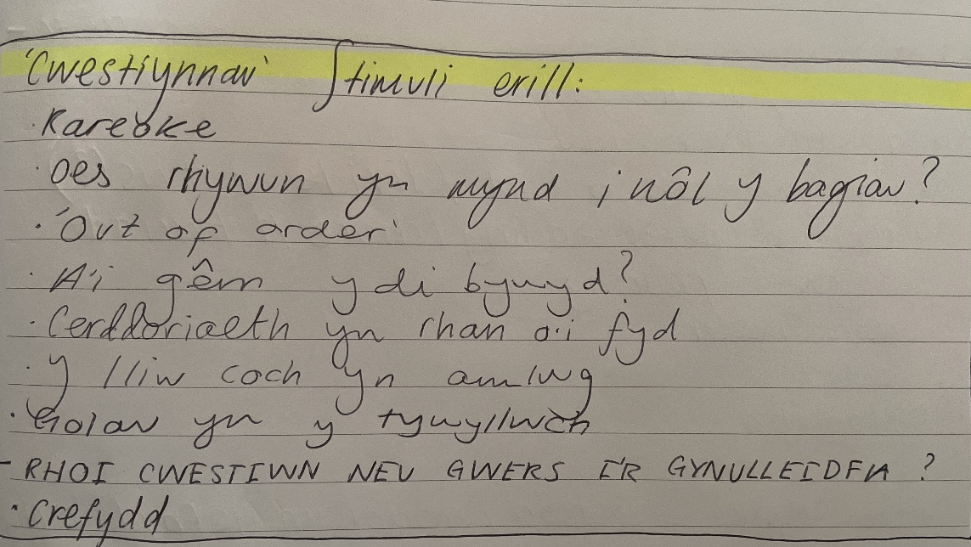
Defnyddwyd y lluniau hyn wedyn fel stimuli, a dechrau gofyn cwestiynnau i weld os oedd rhywbeth tu ol y lluniau yma. Defnyddwyd rhai o gwestiynnau o erthygl Elinor Fuchs: ‘Visit to a Small Planet’ (Fuchs, 2004)

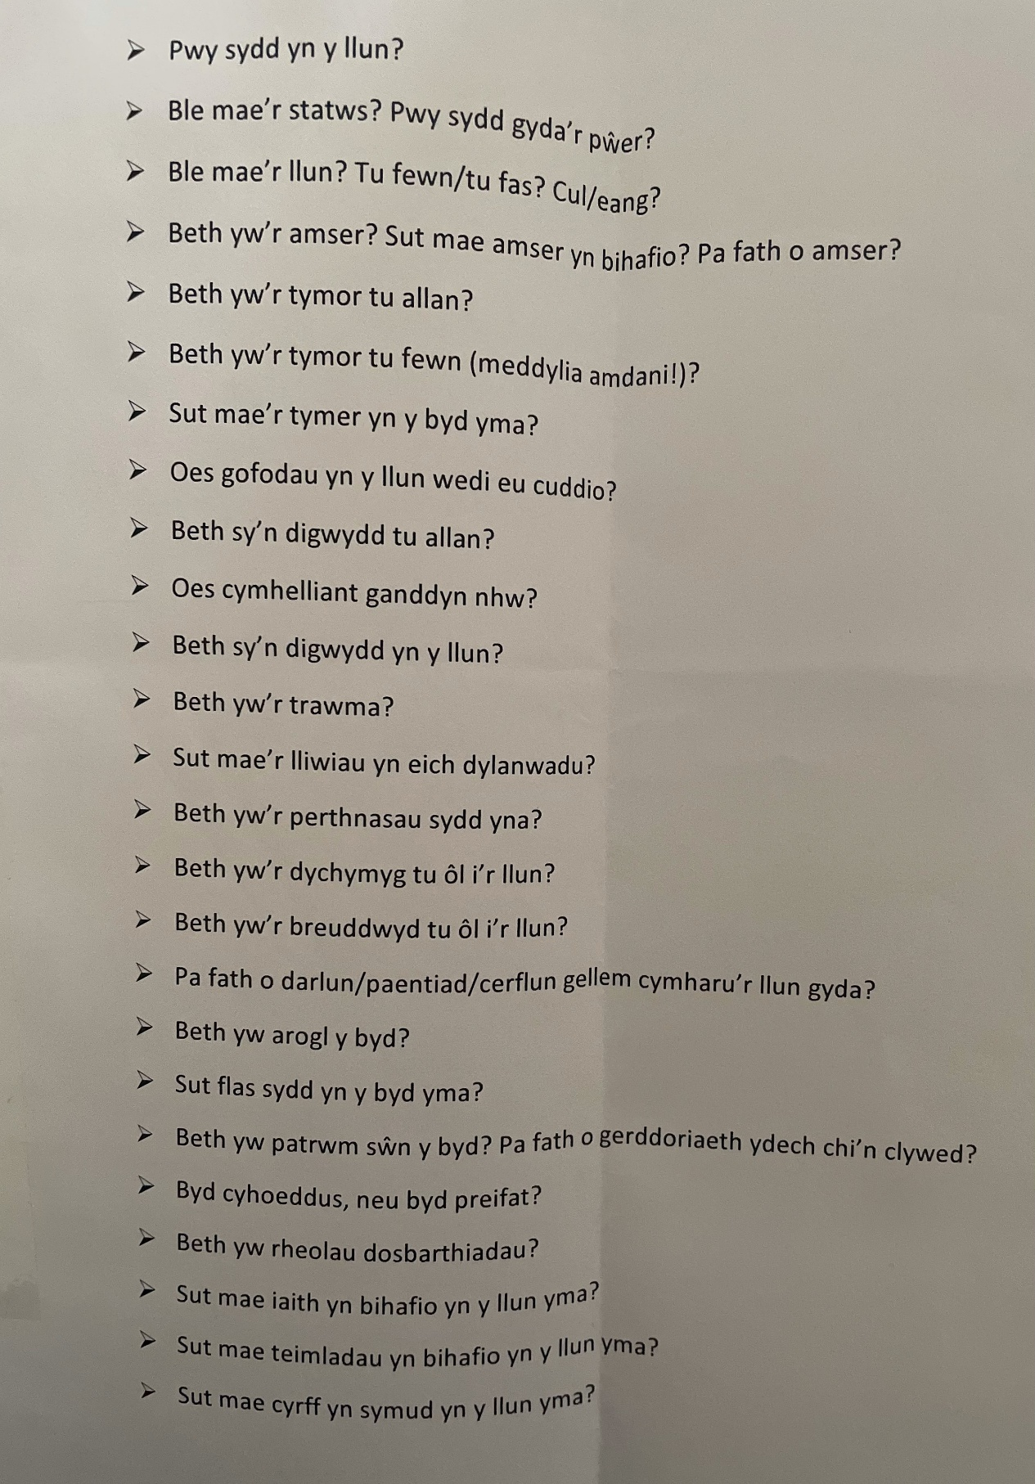
Yn sicr o’r wythnosau cyntaf roedd pawb yn gytun mai golchdy fyddai prif leoliad ein drama gan ei fod yn le mor anial a ddim yn berchen i neb.

Aethom ati wedyn i ysgrifennu pwt bach mewn 3 munud am ‘beth mae golchdai yn golygu imi ?’.
Yna ar ôl ini gyd ddarllen be ysgrifennom roedd hi’n amlwg roedd tebygolrwydd ym mhob pwt ysgrifennwyd :

tlodi
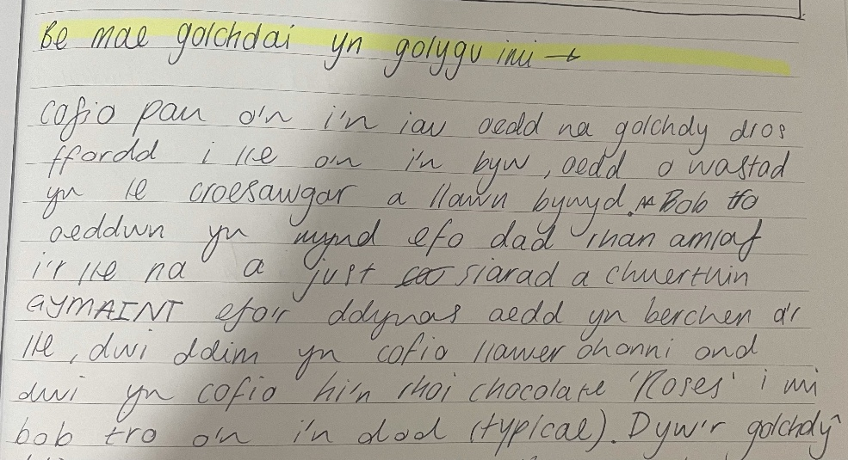
- dirywiad
- routine
- aros
- atgofion
- marwolaeth
- cymdeithas
- dianc / methu dianc
- cydweithio
- hiraethu
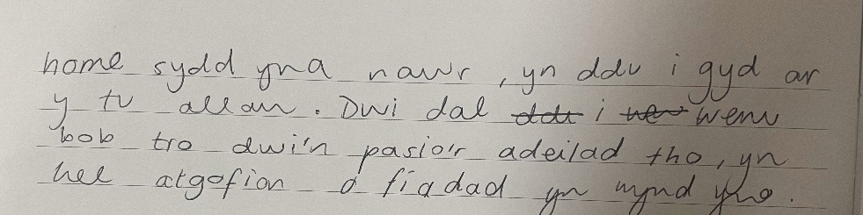
- cymdeithas
- statws
- diflastod
- cyfrinachau
- newid / diffyg newid

Ymchwil
2/5/24
Dywed Tim Fountain ‘character is decision under pressure’ (Fountain, 2007). Hyn ydi -
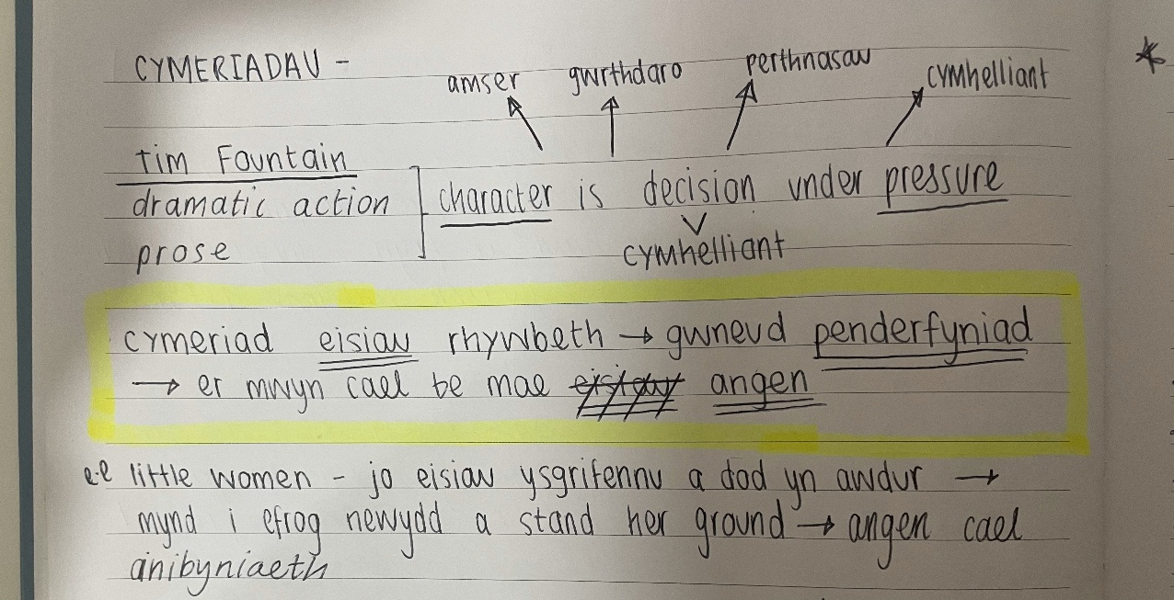

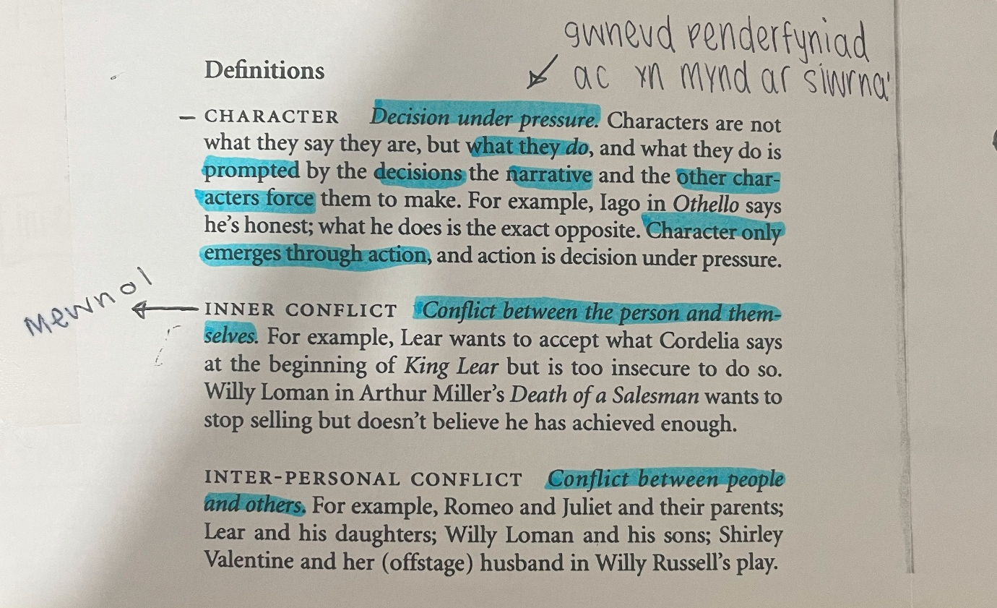
Darllenais am wahanol ‘conflicts’ y cymeriadau hefyd fel dywed Tim Fountain yn ei lyfr ‘How to be a playwright’ .
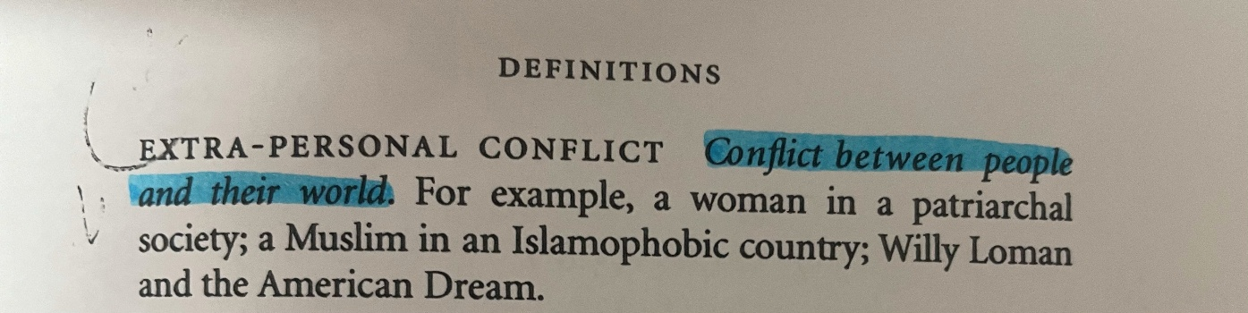

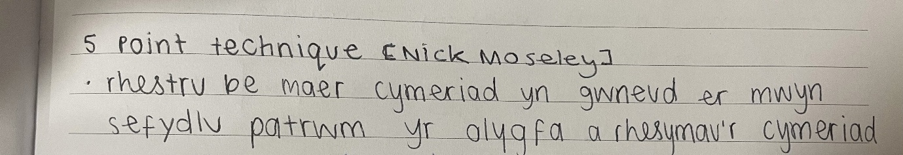
Hefyd edrychom mewn i ‘5 point technique’ Nick Moseley , yn fyr :

Eglurir yn y llyfr mai nod y dechneg hyn, sydd wedi deillio o dechrnegau Meisner, yw:
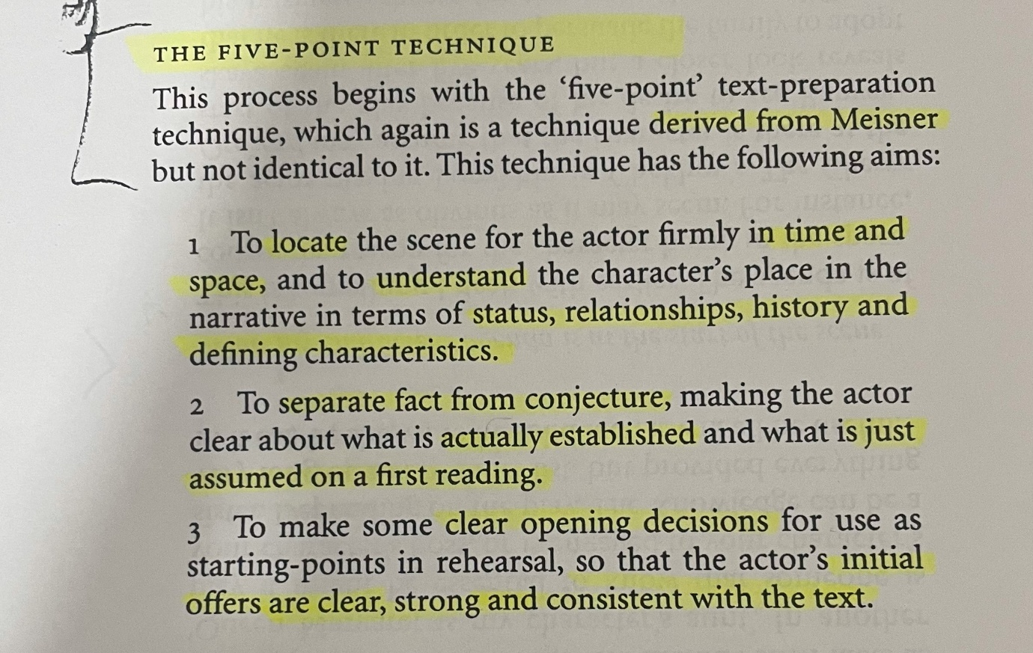
Roeddwn yn gyfarwydd iawn fyda gwaith Meisner ar ol astudio’i dechrnegau yn y modiwl actio y flwyddyn hyn. Gofynir 5 cwestiwn wrth wneud y dechneg hyn (Moseley, 2014, pp.142–148) :
1 What my character does during the scenes
2 What my character knows at the start of the scene
3 What my character’s agenda is at the start of the scene
4 What my character’s need is at the start of the scene
5 What is my ‘as if’ for this need ?
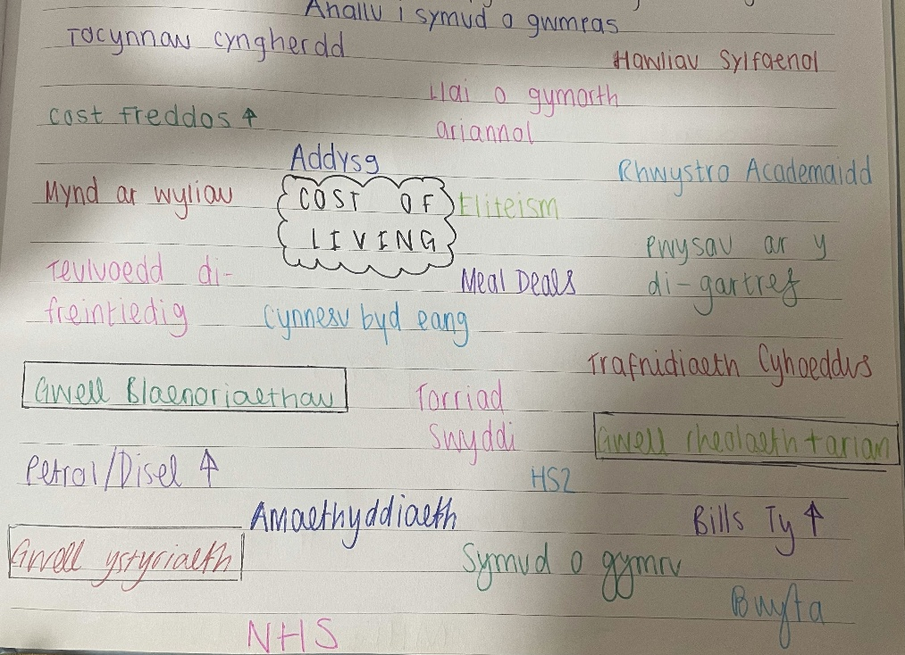
Gyda’r technegau a’r dullaiu hyn mewn golwg aethom wedyn i blethu byd ein drama gyda ein byd ni heddiw wrth ymchwilio mewn i bwnc llosg cyfoes , cost of living.
Fel gwelwyd daeth nifer o wahanol bynciau i’r amlwg megis yr NHS, teuluoedd di-freintiedig, biliau tŷ yn codi a thorriad swyddi. Un wnaeth sefyll allan imi oedd bod cost ‘freddos’ yn codi, roedd gweld pwnc mor ddibwys yn y bôn wedi’i daflu yng nghanol pynciau erill mor ddifrifol yn ddiddorol imi. Felly pan ddoth hi i ysgrifennu monolog ‘stream of consciousness’ i ymwneud a’r hyn drafodwyd wrth greu’r map meddwl hyn, ysgrifennais fonolog o bersbectif unigolyn oedd yn gandryll bod cost ‘freddos’ wedi codi.
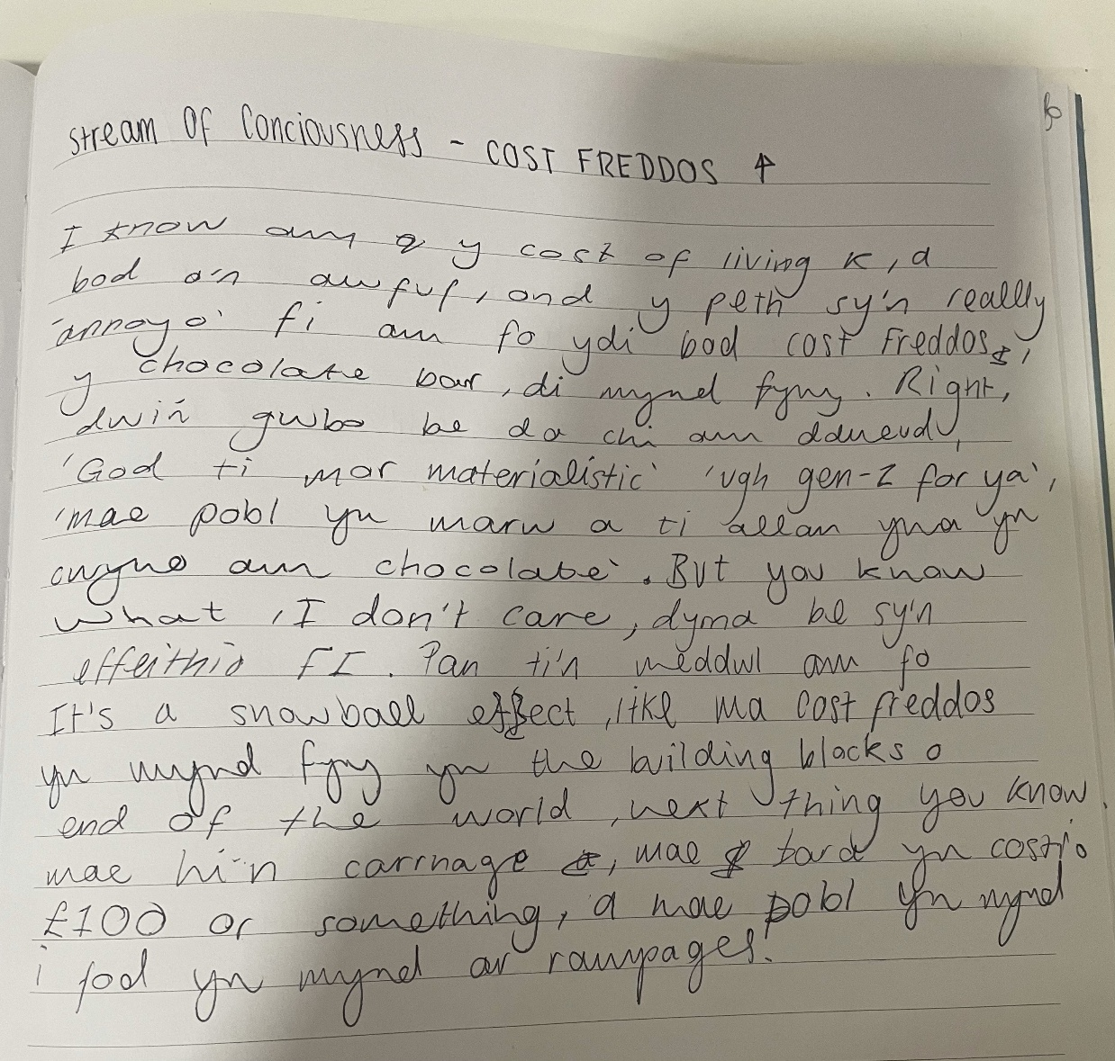
O’r monolog hyn wedyn ysgrifennais olygfa yn defnyddio’r monolog fel ryw fath o man cychwynnol :

O hyn wedyn ysgrifennais olygfa –
Cychwyn Chwildro dros Cadrburys
Mali – dod o gefndir ‘cyffredin’ ac yn ymwybodol o cyflwr y byd
Alys- dod o gefndir mwy ffodus ond mae wedi cael ei ‘sheltered’ drwy ei bywyd a ddim yn gwybod sut i wneud petha syml a ddim yn deall y byd

(gwelwn y ddwy yn eistedd ar fainc ar y stryd fawr ac ol ysgol, yn bwyta)
Alys: (yn ddramatig) For God's sake oedd, beth bynnag oedd y wers dwytha na de dwi ddim eisiau byw drwy fo byth eto
Mali: Nes i ffeindio fo’n eithaf diddorol i fod yn onest a-
Alys: Boring ydi be oedd o Mali, pwy sydd eisiau dysgu am finance plis, pan nes i checkio dwytha o’n i'n gwneud cwrs politics, nid am prês a shit fel na
Mali: Ye ond like be os da ni’n goro delio efo pres pwysig un dydd, be nei di wedyn, e?
Alys: Ok, ond ti’n gwybod dwi ddim isho mynd i'r ochr yna o politics tho
Mali: Yeahhhh, ond you never know
Alys: Ugh fine
(saib, Alys yn amlwg ddim yn deall Mali ac eisiau gofyn)
Alys: Oedd chdi rili’n gweld hwna’n ddiddorol ?
Mali: (hesitant) Oeddwn
Alys: Ye ond pam?
Mali: ma’n bwysig cadw on top ar be sy’n digywdd yn y byd i guess
Alys: Ugh ond mae o mooor boooorrrriiiinnngggg tho
Mali: (dechrau dod yn annoyed efo Alys) So sa well gen ti bod yn oblivious efo beth sy’n mynd ymlaen efo’r byd na cadw’n updated
(Alys yn meddwl am ychydig, tra bod Mali yn tynnu freddo allan o’i phoced a dechra ei bwyta)
Alys: Yeah
Mali: (ar ol meddwl am tipyn o amser) Ok then, faint ydi cost chocolate bar freddo?
Alys: (yn hyderus) 10p
Mali: 36p
Alys (mewn sioc) fuck right off
Mali: Yep
Alys: Na ti’n prankio fi’n fama dwyt
Mali: Nadw
(Alys dal efo look sioc ar ei gwyneb)
Mali: Gaddo !
Alys: you’re taking the piss
Mali: Nadw
Alys: Well ma hwn yn gyweilyddus ! Rhaid i ni wneud rhywbeth am hyn , like pam bod rhywbeth mor iconic yn cael ei messio efo , a di pobl ddim yn gwneud dim i wrthwynebu yn erbyn y drychineb hyn
Mali: Well, mae pethau gwaeth yn digwydd yn y byd sdi
Alys: fel be?
Mali: Mae pobl yn marw, yn cael eu gwneud yn digartref, global warming, rhyfeloedd-
Alys: Ye ond di hwna ddim yn effeithio ni nadi
Mali: Dwi’n sori os dwi’n dod dros yn rude yma Alys, ond ma hwna’n ffordd rili igorant i edrych ar y byd sdi
Alys: Nadi
Mali: Ti’n dweud i mi, y peth sy’n poeni chdi mwyaf am y byd ydi bod pris freddo’s wedi mynd fyny couple p’s? -
Alys: NA! Digon yw digon, sut oes modd i bobl fyw eu bywydau dydd i ddydd gan wybod bod rhywbeth trychinebus yn digwydd yn y byd, mae rhaid i ni frwydro yn ol, rhaid i ni cymeryd yn ol ein bywydau ! Mae eisiau cychwyn chwildro
Mali: ti ddim yn gall

Ysgrifennais olygfa arall hefyd aro l cael fy ysbrydoli gan un o luniau Anmar Kalia -
(Kalia, 2018)

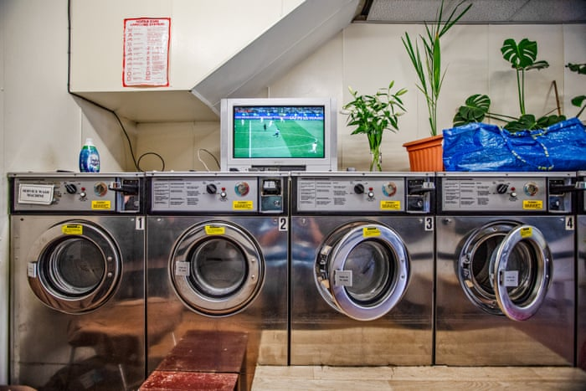

Tom yn holi Casi
(gwelwn CASI yn taflu’r dillad yn ddi-amynedd mewn i'r peiriant, amlwg ei bod wedi blino gyda golwg bler arni, gwelwn TOM ochr arall y llwyfan yn gwylio gem pel droed sydd ar y teledu yn y golchdy, mae’n gwneud swn ac yn amlwg yn enthusiastic am y pel droed – mae'n tynnu sylw at ei hun a mae hyn y anfon CASI i fynd yn fwy annoyed a di-amynedd)
Tom: GO, GO,GO (codi o’r fainc)
(casi yn edrych arno yn sydyn a rholio llygaid cyn cario mlaen efo’i golch)
Tom: BE TI’N NEUD REF, FFYCING BASTARD (wedi codi erbyn hyn ac yn agosau at y sgrin) SA NAIN FI’N GALLU GWELD BOD HWNA DDIM OFFSIDE!!
(CASI unwaith eto’n edrych arno ac yn ochneidio tro yma, digon uchel fel bod TOM yn ei chlywed ond yn ei hanwybyddu)
Tom: OH, GO ON, RHEDA Y DIAWL, OOOO YES AHAAA
(dechrau dathlu a rhedeg o gwbmpas yn wirion, mimicio pan mae peldroedwyr yn dathlu ar ol sgorio gôl, wrth iddo wneud hyn mae CASI yn stopio be mae hi’n gwneud a dechrau edrych ar TOM yn syn ‘what the hell are you doing’ type look, mae Tom yn sylwi hyn a stopio dathlu, ac yn eithaf embarassed nawr)
Casi: Dwi’n deall tisho gwylio dy football de, ond you might not believe it but there’s people here i actually golchi dillad !
Tom: oh, ia um, sori
Saib
Tom: Dwi’n siwr dwi’n nabod chdi o rhywle
Casi: Dwi ddim yn meddwl sdi
Tom: Na dwi deffo fod i nabod chdi
Casi: Ti deffo ddim
Tom: (cael ‘lightbulb’ moment) Casi! (pwyntio ar ei hun) Tom ... oedd ni’n yr un ysgol... 2 flynadd yn hyn na chdi
Casi : Oh, iawn
Tom : Well be sydd di bod mlaen da ti ?
Casi : Dim
Saib
(TOM yn agosau at CASI ac dechra busnesu yn ei bag llawn dillad ac yn sylwi ar grys Everton)
Tom: Whoaaa no way ti’n cefnogi Everton ma nhw crap !
Casi : Sori ?!
Tom : Na can’t believe that, be un dad chdi di o neu rhywbeth ?
Casi : Oh just piss off Tom
Tom: (yn chwerthin yn awkawrd) Oh be dwi di neud nawr?
Casi: Just stopia ia
Saib
(CASI’N teimlo’n ddrwg gan ei bod wedi bod yn gas efo TOM ac yn mynd i eistedd efo fo)
Casi: Sori... mae (methu credu ei bod am ddweud hyn iddo) mae o wedi marw
Tom: Pwy?
Casi: Dad.
Tom: O shit sori Casi
(TOM yn mynd i roi ei lawr dros ysgwydd Casi yn awkward ond mae CASI yn symud i ffwrdd heb sylwi ei fod yn gwneud hyn)
Casi: I mean ti’n iawn de (mynd i godi y crys Everton) un fo ydi hwn
Tom: Dyna pam oedd rhaid i chdi adael ysgol ? Cofio pawb yn cal sioc pan ddaru ni glywed bod chdi di gadal yn blwyddyn 10
Casi: (hesitant) Yeah
Saib
(TOM yn ceisio ysgafnhau’r sefyllfa)
Tom: So... be ti di bod yn neud am y tri blwyddyn diwethaf felly?
Casi: Just stop iawn
Tom: (Tôn chwarheus a cymeryd y mick ohonni) bet bod chdi wedi bod yn trafeilio, you (acen posh) ‘found yourself in Bali’ type shit ... neu like ti di bod yn byw double life ac yn gantores heavy metal enwog yn America
(CASI yn mynd yn anghyfforddus ac yn tensio fyny, dechrau symud i ffwrdd o TOM tra ei bod yn dweud hyn)
Neuuuu, oh dwi’n gwybod ti’n secret agent a oedd rhaid i chdi fynd ar mission ac achub y byd... Neu o-
Casi: (yn gwylltio’n ofnadwy) Oh just shut up Tom... dwi di gwneud fuck all y 3 blwyddyn diwethaf, d...dwi di bod gweithio tri job crappy a trio surviveio wrth helpu mam edrych ar ol fy mrodyr a chwiorydd. So na dwi ddim yn enwog, nag yn secret spy iawn, dwi’n hogan 19 sydd ddim efo bywyd fy hun a ddim di siarad efo neb yr un oed a fi ers gadael ysgol ok
(CASI yn cymeryd anadl ddofn, teimlad fel ei bod wedi bod yn dal hyn i mewn am hir, ac yn cerdded i ffwrdd a cynchwyn eto ar y golchi dillad, TOM ‘taken a back’)
Tom: Sori... (eisiau dweud rhywbeth, ond yn cerdded i ffwrdd i tu allan yr adeilad)
(tu allan i'r adeliad mae TOM yn edrych o gwmpas ddim yn siwr actually pam mae o wedi dod allan, yna mae’n troi yn ol ac yn stormio mewn yn barod i ddweud ei ddweud, ond mae’n stopio, yn ofn o be mae’n mynd i ddweud wrth CASI, mae CASI yn synhwyro ei fod yno ac yn troi o gwmpas)
Casi: O... Ti’n ol, be ti am ddweud tro ma felly?
(TOM mor ofn mae o’n rhedeg yn ol allan ac yn sefyll yna am ychydig, yn shocked, tydy ddim yn gallu credu be mae bywyd CASI wedi troi mewn iddi, daw CASI ato ar ol i ni weld TOM wir wedi ei upsetio)
Casi: oh, fucking hell be sy bod nawr ?
Tom: Cas...
Casi: Na stop, paid ti a meiddio teimlo piti dros fi Tom
Tom: Ond...
(CASI yn mynd yn angyfforddus o agos i TOM a pwyntio ei bys ato)
Casi: Cause be sgin ti i bragio am Tom? Eh! Fucking waster wyt ti, oleiaf oedd gen a’i freuddwyd ac ambitions, be tisho neud efo dy fywyd eh?
(TOM yn amlwg yn ofn on d yn ceisio actio’n galed)
Casi: Yeah, so paid dechrau siarad efo fi am be dwi di neud efo fy mywyd pan ti di gwneud fuck all efo un chdi, dwi’n clwad be mae pobl yn dweud amdanat sdi ‘o bechod ar Tom, di o ddim wedi neud dim efo ei fywyd’ ‘aw hogyn syml ydi Tom yn de, wneith o ddim wneud dim byd efo ei fywyd ond oleiaf mae o’n fachgen annwyl’
(CASI yn cerdded i ffwrdd ond tra mae hi yn mae TOM yn cael y hyder i ddweud rhywbeth yn ol)
Tom: Well at least mae gennai dad! (Sylwi be mae wedi dweud a difaru’n syth)

5/6/24
Cytunom bod y ddrama yn mynd i gael ei leoli mewn golchdy gan ei fod yn le mor wag gyda llawer o gyfleoedd i greu yna. Fel dywed y ffotograffydd Joshua Blackburn ‘Launderettes, he adds, are a part of the community, like pubs and post offices. “But the social space they create is unique.”’ (Blackburn, 2018)
Hefyd aethom i olchdy lleol i weld yr awyrgylch ac naws oedd yn y lle sylwom nifer o bethau fel cwmni am yr aeilad –
Ymweld a golchdy cathays
Crys everton mewn ffram
Suitcase
Bagiau bin du
Arogli fel bleach cynnes
Cynhesrwydd
Chwilboeth
Cadeiriau lledr wedi rhigo
Pris dryer:
£2 14 munud
£1 am 7 munud
£0.50 am 3 munud
Poster - All odd socks go to sock heaven
Planhigion ffug
‘Vending Machines’ hen
‘Lino’ a charped ar y llawr

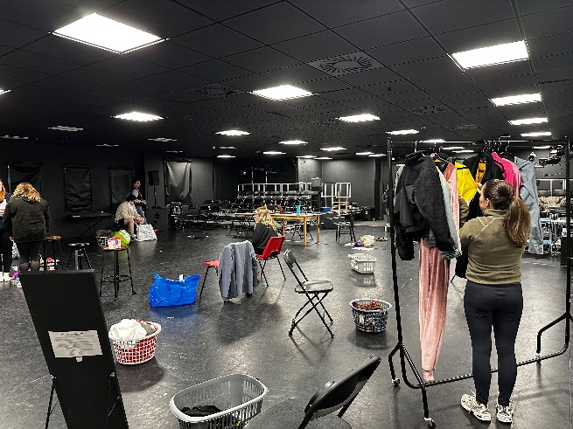
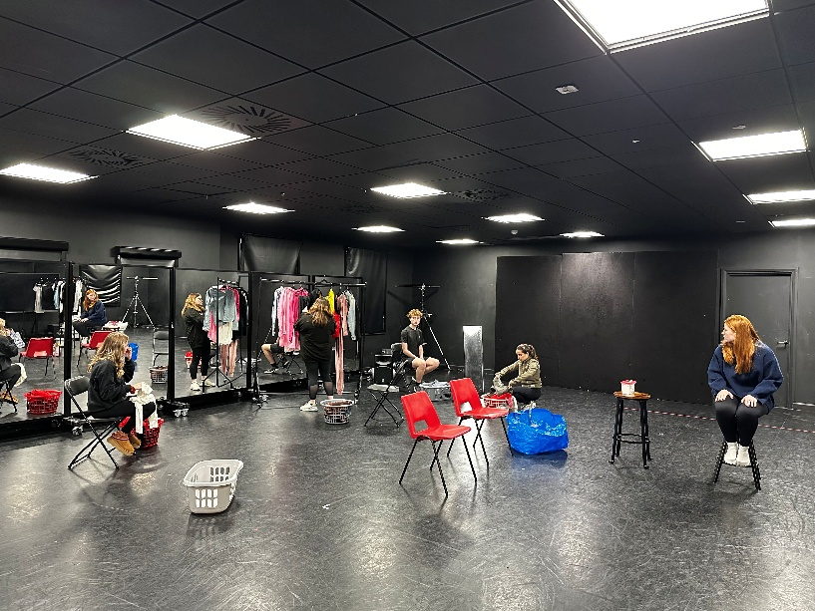
Wnaethom ymarferion yn y gofod hefyd megis cerdded/eistedd/gorwedd a gwneud gweithgareddau fasa ein cymeriad ni’n ei wneud. Darganfyddais llawer am fy nghymeriad i (Alys) yn yr ymerfer hyn wnaethom cwpl o weithiau dros y broses.

Creuais ‘moodboard’ ar pinterest er mwyn cael dealltwriaeth ac ymchwilio’n ddyfnach i’r cymeriad ‘Alys’ , gall weld hyn drwy Dilyn y linc yma - https://pin.it/3vKU70VwC

Datblygu
18/6/24
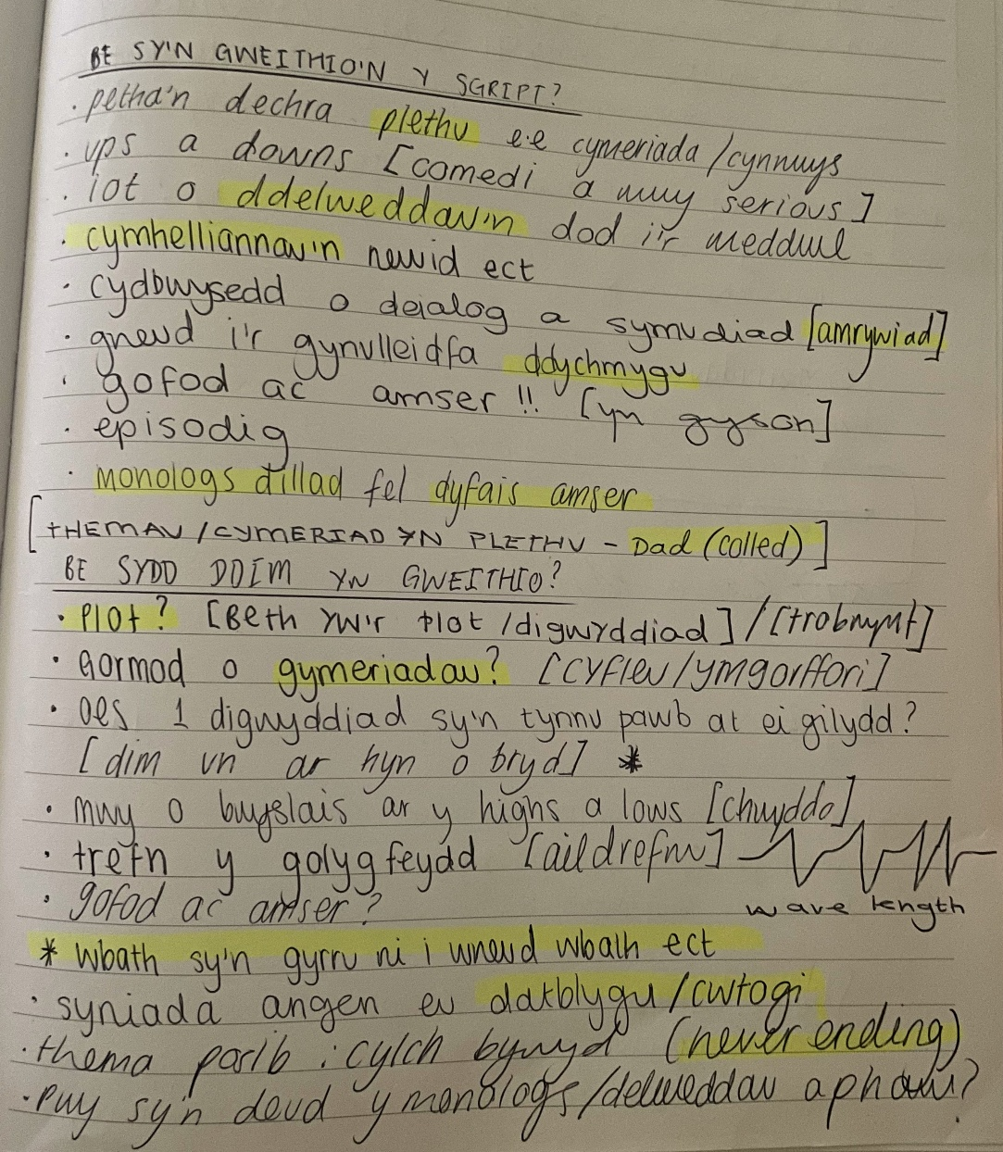
Cychwynnom wythnos R&D wrth ddarllen drwy’r sgript a gweld be sy’n gweithio a ddim yn gweithio ynddo- ProsiectCydweithredol_Drafft1_drindod.odt

19/6/24
Trafodom bod y ddrama yn cael ei strwythuro fel playette , fel bod pob olygfa yn episosdig fel yn y ddrama ‘Undermilk Wood’ Dylan Thomas. Gan fod pob olygfa efo gwahanol cymeriadau ac yn trafod themau amrywiol. Cydblethom golygfeydd hefyd os oeddyn yn rhannu themau tebyg :
Cyfuno Cymeriadau:

Sherryl = Sara
Alys = Beca + 1/2
Mali = Beca + 1/2

Cyfuno Golygfeydd:

1. Golygfa Sherryl a Trefor.
2. Trefor yn gadael a Sherryl yn aros.
3. Alys a Mali'n dod. Sherryl yn gweld nhw'n dod ac yn mynd i gwato.
4. Alys a Mali'n trafod am y wers ddiflas.
5. Alys a Mali'n darganfod y polaroid ac yn cael trafodaeth tebyg i 'Oes 'na bobol yn byw yno?'
6. Mali'n mynd i'r vending machine i m'ofyn freddo a ma' nhw'n cael trafodaeth am y cost.
7. Rhyw ffordd yn mynd i siarad am Sherryl a'r ffaith bod nhw heb weld hi ers sbel.
8. Mynd nol i drafod y Freddo ac yn gadael y golchdy gyda'r cymhelliant o 'ddechrau chwyldro'.
9. Sherryl yn mynd nol i'r golchdy nawr bod Alys a Mali wedi gadael.
10. Alys a Mali'n dod nol i m'ofyn y golch ond Sherryl methu dianc digon clou tro hyn.

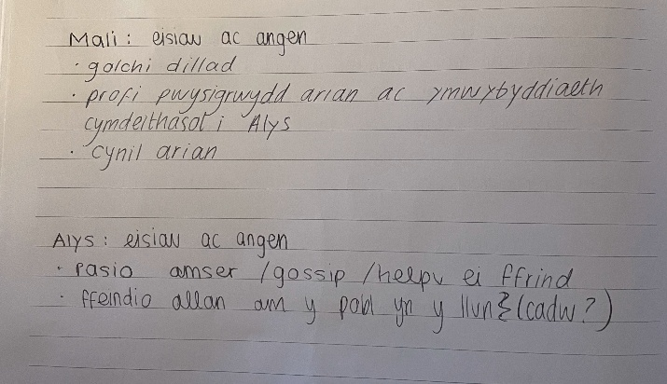
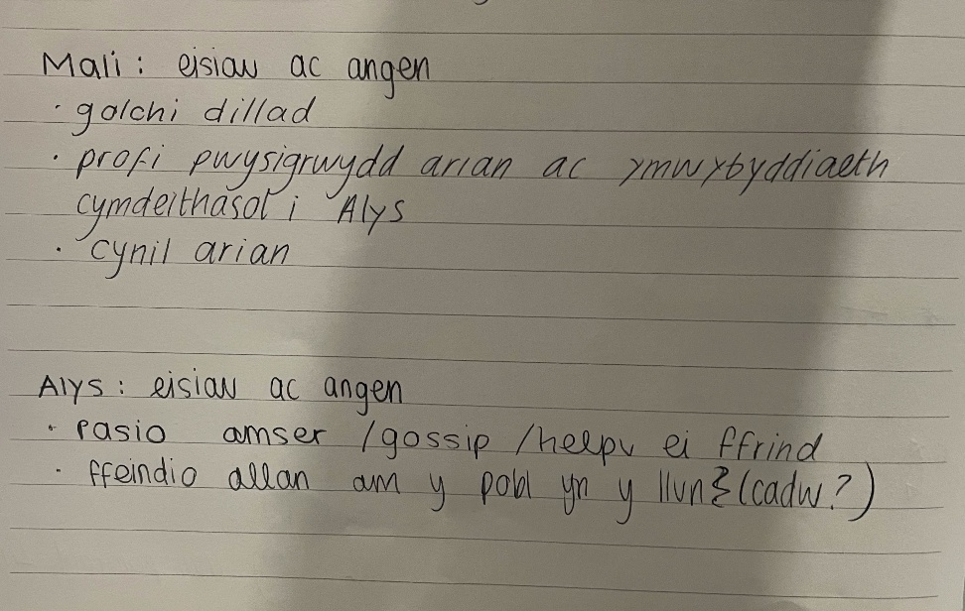
Wrth ddatblygu’r olygfa ysgrifennais be oedd eisiau ac angen Mali ac Alys yn yr olygfa, beth yw’r tro bwynt a beth yw’r ‘given circumstances’

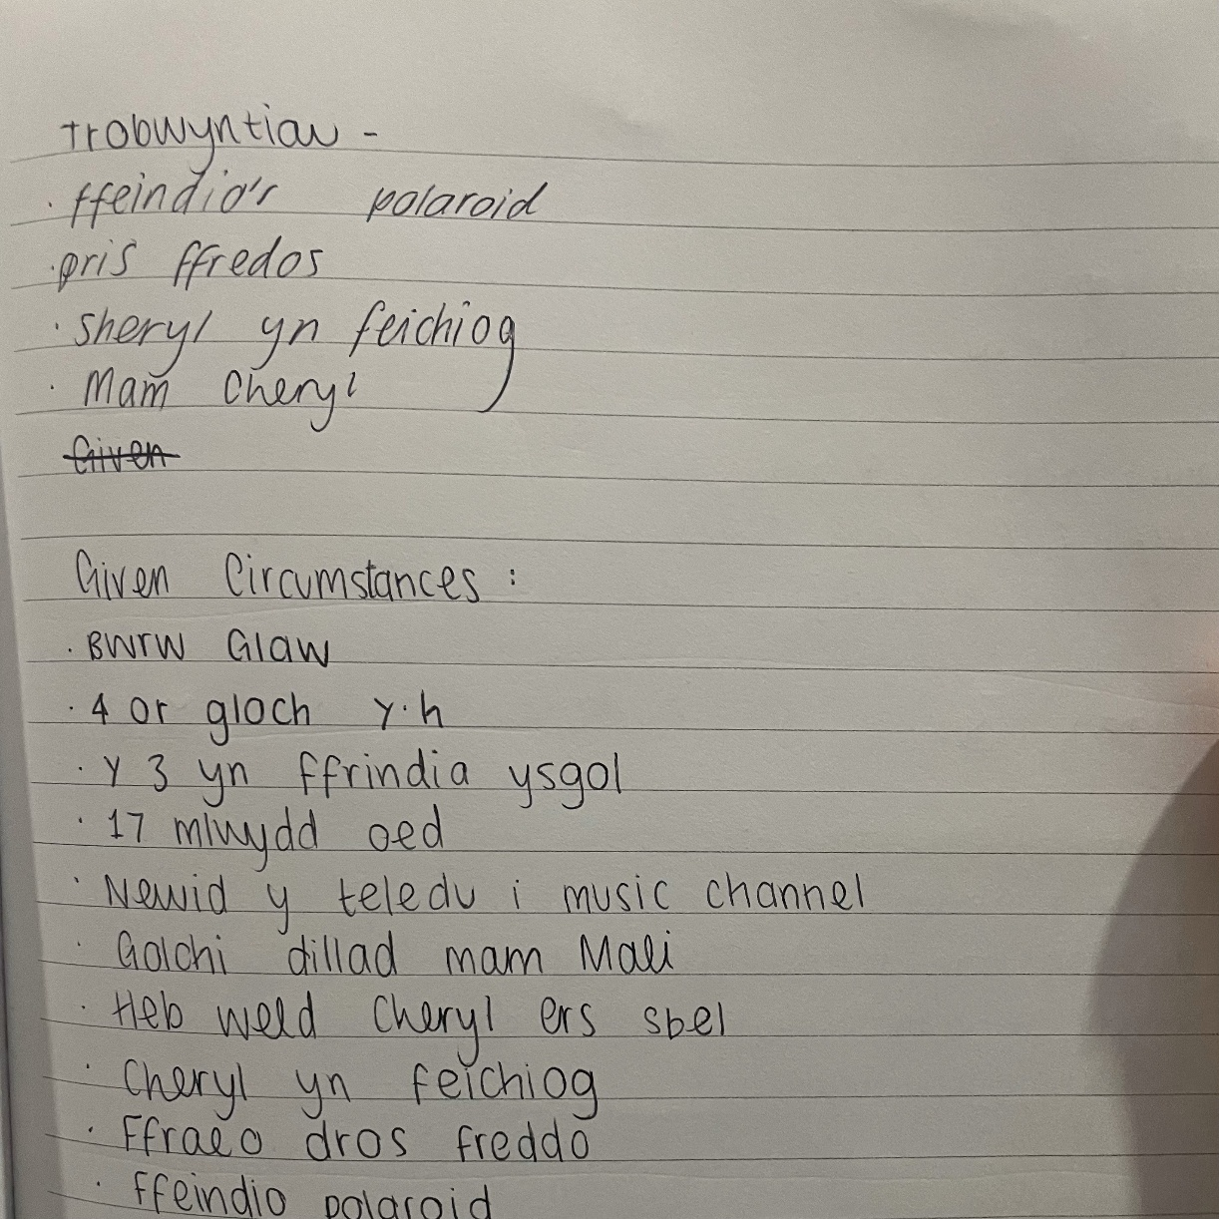

Wrth ddarllen ac ymchwilio golygfeydd pendernnodd fi a Manon gyfuno olgyfa Casi a Tom ysgrifenais a chymeriada Ann a Trefor ysgrifennodd hithau.
GOLYGFA Hiraethu am gariad oesol.
(Gwelwn ANN yn mopio’r llawr yn ddiamynedd, amlwg ei bod wedi blino gyda golwg bler arni, gwelwn TOM ochr arall y llwyfan yn gwylio/gwrando gem pel droed sydd ar y teledu/radio yn y golchdy, mae’n gwneud swn ac yn amlwg yn enthusiastic am y pel droed – mae'n tynnu sylw at ei hun a mae hyn y anfon ANN i fynd yn fwy annoyed a di-amynedd)

TOM: Go, go, go! (Gan gynhyrfu a chodi o’r fainc.)
(ANN yn edrych arno yn sydyn a rholio llygaid cyn cario mlaen efo’i golch.)
TOM: (wedi codi erbyn hyn ac yn agosau at y sgrin) Be’ ti’n neud ref?! Sa nain fi’n gallu reffio’r gem yn well na hyn!

(Ochneidia ANN gyda phwrpas ac eisiau Tom i’w chlywed.)

***
(Daw HEN DDYN i flaen chwith y llwyfan gyda basged weddol gwag yn ei law. Mae’n gollwng y fasged ar y llawr yn ddi-ffwdan oherwydd gwendid amlwg yn ei ddwylo. Mae’n eistedd ar y fainc tu ôl iddo ac yn dechrau dad-lwytho’r fasged yn araf bach.)
***
(ANN unwaith eto’n edrych arno ac yn ochneidio yn uwch a sylwa TOM ei rhwystredigaeth.)

HEN DDYN: (Siarad â’i hun, bron dan ei anadl.) Reite, cofia nawr ma’ rhaid i ti roi’r arian mewn cyn gwasgu’r botwm. (Gan fyfyrio’n ofalus.) Beth fyse Ann yn neud nawr te?

(Mae’r HEN FENYW yn cerdded mewn heibio’r hen ddyn yn sylwi arno ac yn cario ymlaen ar ei llwybr.)

HEN DDYN: Dwi wastad yn rhoi’r crysau mewn cynta. Dwi’n ddyn sy’n lico rwtin chi’n gweld, dyna’r ffordd ore o fyw.
***
(Mae ANN yn eistedd lawr ar fainc gydag ochenaid dros ben llestri. Mae ANN yn dechrau darllen papur newydd, a TOM wedyn yn edrych yn syn arni cyn i’r gem gymryd ei sylw eto.)

TOM: O, go on, rheda’r diawl, ooo, yes, ahaaa!
(Dechrau dathlu a rhedeg o gwmpas yn wirion, mimicio pan mae peldroedwyr yn dathlu ar ôl sgorio gôl. Wrth iddo wneud hyn mae ANN yn stopio be’ mae hi’n gwneud a dechrau edrych ar TOM yn syn ‘what the hell are you doing’ type look, mae Tom yn sylwi hyn a stopio dathlu, a’n teimlo cywilydd nawr.)

ANN: Mae ‘na rai pobl yma i weithio sdi!
TOM: O, ia um, sori.
***
HEN DDYN: Reite, dechreuai gyda’r lliwie tywyll a wedyn symudai ‘mlaen i’r rhai gole.
HEN FENYW: (wrth siarad gyda’r gynulleidfa) Fel wna’th Dduw creu’r byd mewn 7 diwrnod, dwi’n debyg hefyd, yn byw bywyd wrth y cloc.

(HEN FENYW yn dechrau hymian alaw L.O.V.E Nat King Cole.Cyn stopio wrth sylwi ar yr HEN DDYN)

HEN FENYW: Chi’n nabod hwn? (Edrych yr hen ddyn fyny a lawr.) Dwi ‘di gweld e mewn ‘ma digon o’r blaen a dyw e byth â basged lawn! Mae e di colli’i drefn tamed, druan.

(Dyw’r ddau gymeriad methu gweld y llall. Mae’r ddau’n rhoi eu dwylo i mewn i’r basgedi. Mae’r HEN DDYN yn tynnu siwmper coch mas a mae’r HEN FENYW yn tynnu crys siec gwrdd tywyll a nefi o’r fasged. Mae’r ddau’n arogli’r eitemau o ddillad a’n cymryd anadl ddofn. Mae’r ddau wedyn yn troi i edrych ar y par ifanc drws nesaf iddynt.)
***
(Saib. TOM yn newid sianel ar y radio/teledu i ryw fath o sianel cerddoriaeth sy’n chwarae yn y cefndir, mae’n edrych ar ANN am ychydig yn chwilfrydig cyn agosau ac estyn ei law allan)

TOM: (Cyflwyno ei hun iddi hi.) Tom.

(ANN yn edrych yn syn arno. Estynnai TOM ei law allan a mae ANN yn rhoi ei llaw yn ddi-bwys cyn i TOM rhoi cusan ysgafn ar flaen ei llaw.)

ANN: Ann (gan estyn ei llaw mas.) Dwi di gweld chdi’n fama o’r blaen sdi, dawnsio ogwmpas yn wirion.
***
HEN DDYN: (edrych ar TOM ac yna lawr ar ei hun wedi’i drechu.) Sut a’th bethe mor gymhleth, gwed?
***
TOM: O do? Just hoffi dawnsio dwi de
ANN: Eithaf poblogaidd efo fy ffrindiau hefyd, clywed dy enw di dipyn dros y lle.
TOM: Popeth da gobeithio? (gan chwerthin.)
ANN: (yn chwerthin yn lletchwith) Weeeellll
***
HEN FENYW: (wrth y gynulleidfa gan chwerthin yn annwyl) Drychwch ar ei siape e! Y blincin sgidie sili ‘na ar ei draed a mae’r trowseri yn wlyb stecs achos bod e’n llusgo nhw ar hyd y llawr!
***
(ANN yn dechra busnesu yn ei bag llawn dillad ac yn sylwi ar grys Everton.)

TOM: Whoaaa no way ti’n cefnogi Everton ma nhw ofnadwy!
ANN: Sori?!
TOM: Na can’t believe that be un dad chdi di o neu rhywbeth?
ANN: Stopia bod yn fusneslyd nawr, Tom.
TOM: (yn chwerthin yn lletchwith.) Oh, be dwi di neud nawr?
ANN: Just stopia ia.
***
HEN DDYN: Reite, shwt ma’r dillad tywyll yn neud fan hyn nawr. Dwi’n rhoi’r un dillad mewn bob wthnos. Dim byd yn newid. Yr un hen gylchred.

(Saib.)
***
ANN: Sori... fo a mam sy’n berchen â fama ers 30 mlynedd, wedi byw eu bywydau yn yr adeilad yma – wedi adeiladu’r busnes o dim byd, dyma lle wnaeth dad ofyn i mam briodi a fo, lle ges i fy ngeni, mae nhw’n cymeryd balchder mawr o’r lle, ond... tydi dad ddim dda diwrnoda yma felly fi sydd yn rhedeg y lle mwy neu lai erbyn heddiw (amlwg ddim yn hapus am hyn).

(TOM yn mynd i roi ei lawr dros ysgwydd ANN yn lletchwith ond mae ANN yn aros yna.)

ANN: Well, ti’n iawn de (mynd i godi y crys Everton.) Un fo ydi hwn.

(TOM yn ceisio ysgafnhau’r sefyllfa.)

TOM: Duda di wrth dy dad bod Everton wedi gwella season ‘ma.
***
HEN FENYW: (Yn troi o’r par ifanc yn ôl at ei hun.) Mae amser yn beth diddorol chi’n gweld.
***
(Chwerthin bach gan y ddau, mae TOM yn sylwi ar y gân sy’n cael ei chwarae ar y radio/teledu.)
TOM: (wedi cyffroi) O dwi’n caru’r gân yma!
***
HEN FENYW: (Gan edrych ar y par ifanc) Ni weithie eisiau amser nôl neu weithie ffaelu aros ac angen y foment nesaf gyrraedd nawr. Ond dim fel ‘na mae’r byd yn troi.
***
(TOM yn dechrau dawnsio ogwmpas y golchdy.)

ANN: O dim eto, plis stopia

(TOM yn cario mlaen i ddanwsio)

TOM: Pam dyliwn i stopio Ann? (troi volume y cerddoriaeth i fyny a dechrau canu)
ANN: SHHH, cofio bod fama’n fusnes
TOM: Tyrd i ddawnsio efo fi
ANN: Na ?!
TOM: Be, dwi’n gwybod dy fod yn caru’r gân yma, clywed chdi’n hymian hi bob tro dwi yma
ANN: Dwi yn hoffi’r gân yma ydw (saib wrth i ANN feddwl a chael i themptio i yn y dawnsio) Pam ti’n dawnsio?
TOM: Achos dwi isie. Pam ddim? (Gan roi ei law allan.)
ANN: Achos dwi’n gweithio a dwi prin yn nabod chdi, a ti just ddim gwneud o (croesi ei breichiau a’n cil-wenu)
TOM: Dwi yn gwneud o ! Nawr tyd, be sy’n stopio chdi ?!
ANN: Tom, fel y tro dwytha nes di ofyn imi ddawnsio efo chdi, yr ateb ydi na ! (ond yn amlwg eisiau dawnsio gyda TOM ychydig erbyn nawr)
TOM: Well dwyt ti ddim yn rhoi dewis imi felly

(TOM ddim yn rhoi dewis iddi ragor gan ei thynnu i mewn ato ac yn dawnsio gyda hi. ANN yn chwerthin)
***
(Mae’r HEN FENYW yn troi ei pheiriant golchi ymlaen a bydd y twba’n dechrau troi.)

HEN FENYW: (yn ol at ei hun) Nagyw. Dyw bywyd ddim yn mynd fel ni isie gan amlaf. (Saib) Ond un peth sy’n rhaid ni gyd ‘neud yw byw i’r funud, caru ein cariadon a pheidio byth, byth stopio.

(Erbyn hyn, mae’r HEN FENYW darllen y papur newyddion, wedi’i hymgolli yn yr ysgrifennu ar y papur.)

HEN DDYN: (wrth y gynulleidfa) Mewn munud o wallgofrwydd yn fy ieuenctid, es i’n erbyn fy unig wir gariad a’i bradychu hi. Bues i’n anffyddlon i hi ac i Dduw. Ond beth sy’n ‘neud fi’n hyd yn oed yn fwy o dwpen a’n ddyn gwan (saib) yw’r ffaith nad oeddwn yn gallu ei hwynebu a dweud y gwir wrthi. Ofn ei hwynebu hi siwr o fod. (Cerdda’r hen ddyn draw at y radio a’i droi ‘mlaen a dechreua L.O.V.E gan Nat King Cole chwarae.Mae’r HEN FENYW yn codi ac yn dawnsio gyda’r HEN DDYN)

(Mae ddau par wedi stopio dawnsio a mae’r HEN FENYW yn gwrando’n astud ar stori’r HEN DDYN gyda mynegiant euog ar ei hwyneb.)

HEN DDYN: (wrth y gynulleidfa) Ffaith y mater yw, dwi’n hen ddyn unig sy’n cyfaddef bod un camgymeriad sili wedi arwain at fywyd o euogrwydd ond cariad na allai fyth ei hysgrifennu at fenyw. Mae’r twll mae hi wedi gadael yn pwyso’n drwm yn fy mol pob dydd. Ond ‘na ‘ny, hei ho fel wedan nhw! Dwi’n gwybod ‘mod i ddwrnod yn agosach at deimlo ei chariad di-baid. Ond yn bwysicaf byth, un diwrnod yn agosach at allu dweud y gwir wrthi.

Yn ogystal, wrth ymchwilio mewn i’r cymeriadau a datbygu eu golygfeydd, sylwom gallwn blethu Heledd i mewn i olygfeydd Mali ac Alys, felly gweithiodd Gwern, Elan a fi efo ein gilydd i arbrofi syt gallwn wneud hyn efo’r bwriad i gael ychydig o gomedi mewn i’r ddrama –
Golygfa 2 | Chwyldro y Freddos

MALI: (ar ol meddwl am tipyn o amser) faint ydi cost chocolate bar freddo?

ALYS: (yn hyderus) 10p

MALI: 36p

ALYS: (mewn sioc) fuck right off

MALI: Yep

ALYS: Na ti’n prankio fi’n fama dwyt

MALI: Nadw

(Alys dal efo look sioc ar ei gwyneb)

MALI: Gaddo!

ALYS: you’re taking the piss

MALI: Nadw

ALYS: Well ma hwn yn gyweilyddus! Rhaid i ni wneud rhywbeth am hyn , like pam bod rhywbeth mor iconic yn cael ei messio efo , a di pobl ddim yn gwneud dim i wrthwynebu yn erbyn y drychineb hyn

MALI: Well, mae pethau gwaeth yn digwydd yn y byd sdi

ALYS: fel be?

MALI: Mae pobl yn marw, yn cael eu gwneud yn digartref, global warming, rhyfeloedd-

ALYS: Ye ond di hwna ddim yn effeithio ni nadi

MALI: Dwi’n sori os dwi’n dod dros yn rude yma Alys, ond ma hwna’n ffordd rili igorant i edrych ar y byd sdi

ALYS: Nadi

MALI: Ti’n dweud i mi, y peth sy’n poeni chdi mwyaf am y byd ydi bod pris freddo’s wedi mynd fyny couple p’s? -

ALYS: NA! Digon yw digon, sut oes modd i bobl fyw eu bywydau dydd i ddydd gan wybod bod rhywbeth trychinebus yn digwydd yn y byd, mae rhaid i ni frwydro yn ol, rhaid i ni cymeryd yn ol ein bywydau ! Mae eisiau cychwyn chwildro

MALI: ti'm yn gall

ALYS: Sa Heledd yn cytuno efo fi! Ti'n cofio hi'n bwyta llwyth o'r ffreddo's 'na efo'r popping candy a meddwl bo hi di bwyta tân gwyllt?

MALI: Yndw dwin cofio!

ALYS: Wnaeth hi'm cau ei cheg ar ôl gwneud naddo! Fethodd hi weld y tân gwyllt flwyddyn hono oherwydd y trauma!

MALI: Ti'n meddwl ei bod hi'n gweithio heddiw?

ALYS: Dwn i'm . . . ma gin i hi ar Snapchat'de!

(Heledd yn dod o'r cefn gyda basgiad llawn o sanau, mae ei ffon yn canu)

HELEDD: Heiiii! Iawn guys! O mai di bod yn brysur yma de, non stop a deud y gwir!

ALYS: Heledd . . . (Saib)

MALI: Ti'n iawn?

HELEDD: Dwi'n sound, cal uffar o ddwrnod productif da chi'n gwbo (Yn rhestru) Dwi'n golchi, sychu, plygu, smwddio ag yn ffendio parau i saneua!

ALYS: Ma gin ti fynydd o sana i'w sortio!

HELEDD: O ia, oes! (Saib) Sud'ma gwaith ysgol'ta?

MALI: O iawn sti, digon i neud yn chweched de!

(Saib)

ALYS: Ofnadwy! Dwi'n gweld syms yn yng nghwsg!

MALI: Y periodic table dwi'n weld

HELEDD: (Heb llwyr ddeallt) Oohhh ia, boring de! Don i rioed yn dalld synwyr tabla, oni'm wir yn dalld y syms adio a tynnu deud gwir!

ALYS: O, ia, ma Periodic yn wahannol sdi . . . o, hidia befo!

(Saib)

HELEDD: Be odda chi'n sôn am ffreddo's gyna'ta?

ALYS: Ooo iaa! Deud odda ni bod i pris nhw d dyblu!

HELEDD: Sbio'n lle rong da chi! Farm Foods di'r lle i'w cael nhw'n rhad!.

MALI: Be ma nhw'n gwerthu nhw yn fano?

HELEDD: Naa! yn y bin mawr yn cefn y siop ma nhw! Runig beth ydi fod i gwynebau nhw wedi toddi'n slwtch - braidd yn de-formed!

(Ar hyn daw ANN o'r cefn)

ANN: Be sy'n de-formed

HELEDD: O . . . Dim byd . . . Siarad am -

ANN: (Yn torri ar draws ond ddim mewn ffordd gas) Siarad eto Heledd, tud laen, tydw i'm yn dy dalu di i siarad nacdw?

HELEDD: Nachdach Ann, sori de . . . mi oedden ni'n trafod rhywbeth pwysig . . . mi fysach chi'n gallu ei alw fo'n . . . chwyldro'r ffreddos!

MALI: Sori Ann, ni wnaeth gychwyn siarad efo Heledd chi

ALYS: Aaaagg ma'r chwyldro yma yn fater dilys i'w drafod yn y gweithle!

(ALYS yn cael pwniad gan MALI gystal a dweud bydd ddistaw!)

ANN: Sy ddim isho i chi gadw ei chefn hi chi, ond diolch i'r ddwy ohonoch am fod mor onest, am fater mor . . .ddilys

(Alys a Mali yn troi i ymadael ac yn ffarwelio wrth fynd drwy'r drws)

MALI: Hwyl!

ALYS: Ta ra!

21/6/24
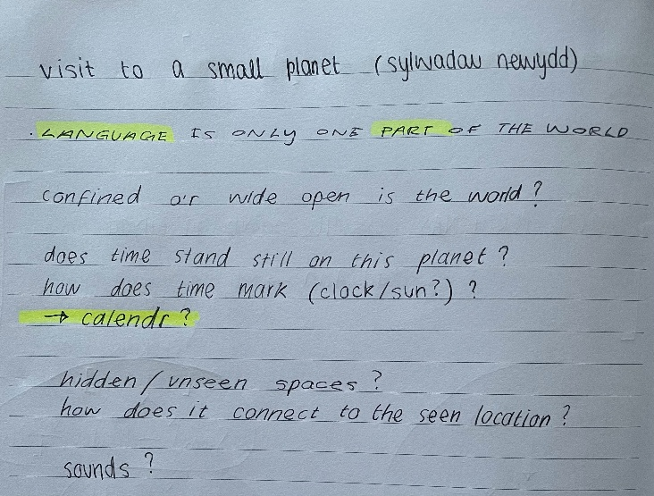
Fel dywed Katie Mitchel yn ei llyfr ‘Director’s Craft’ ‘Smell out what the play needs’ (Mitchell, 2009). Felly edrychom nol ar gwestiynnau ‘A Visit To a Small Planet’ (Fuchs, 2004) -

Dechreuais feddwl am ddatblygu cymeriadau / golygfeydd Mali ac Alys a Tom ac Ann (Hen ddyn a’r Hen ddynes) yn sgîl be dywed Mitchell (2009) wedyn –
1/10/24
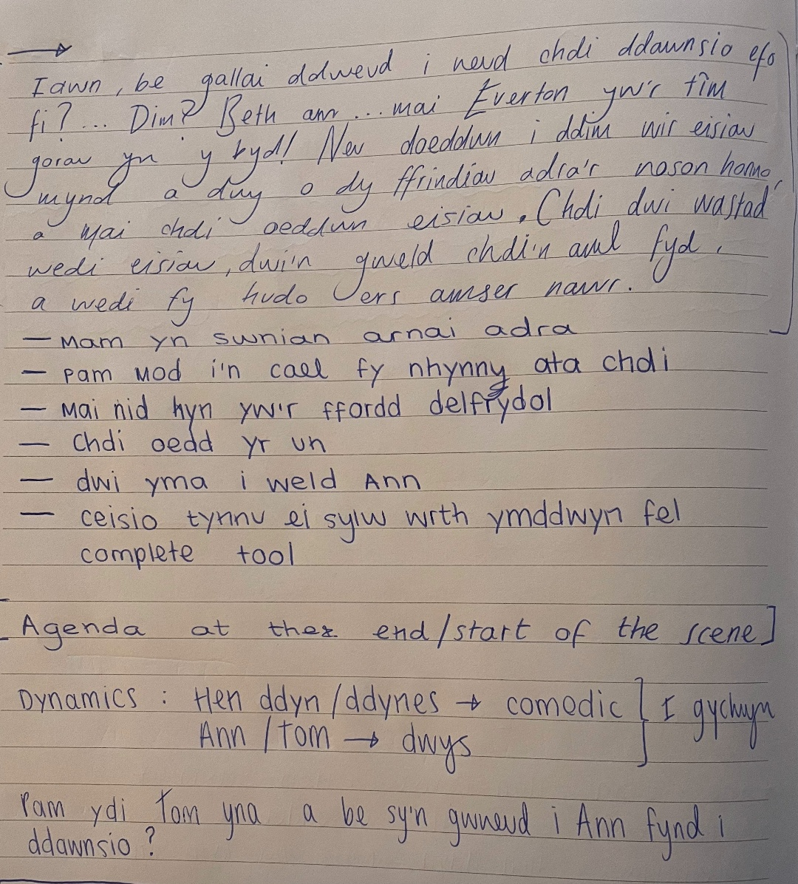

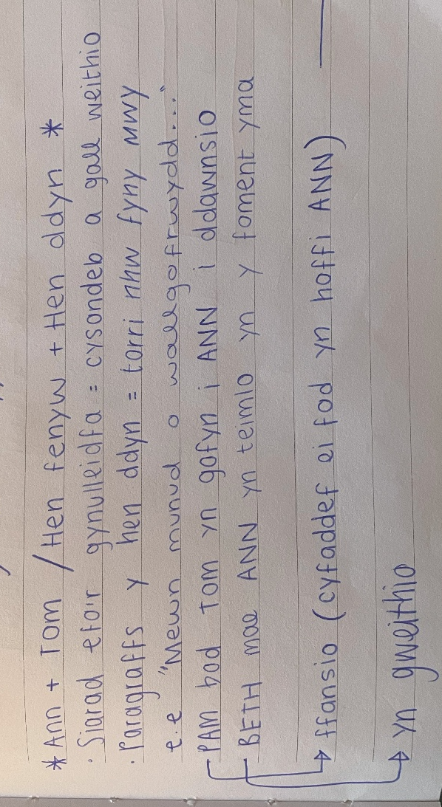

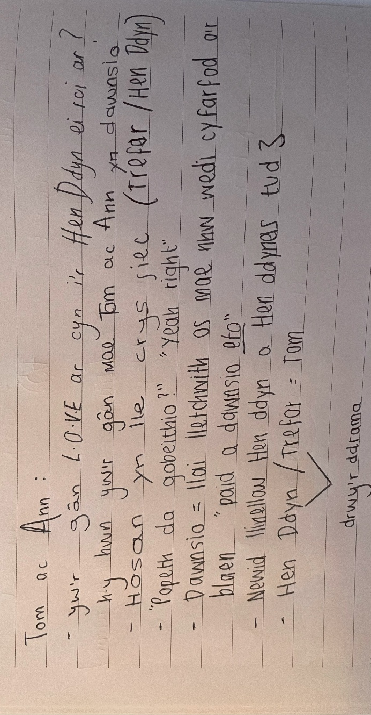
8/10/24

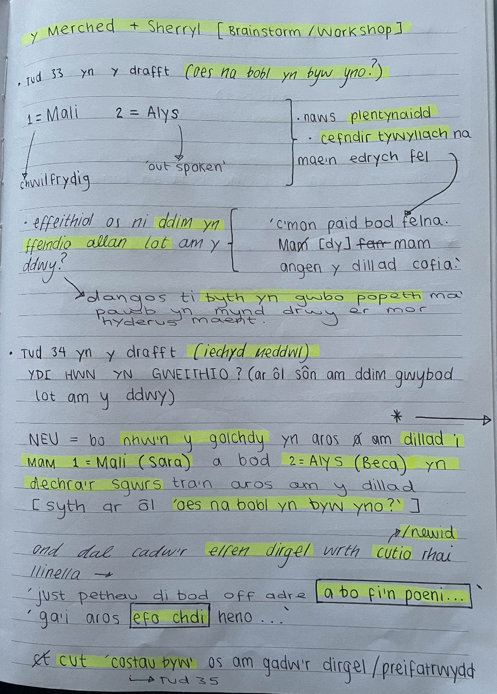
1/10/24

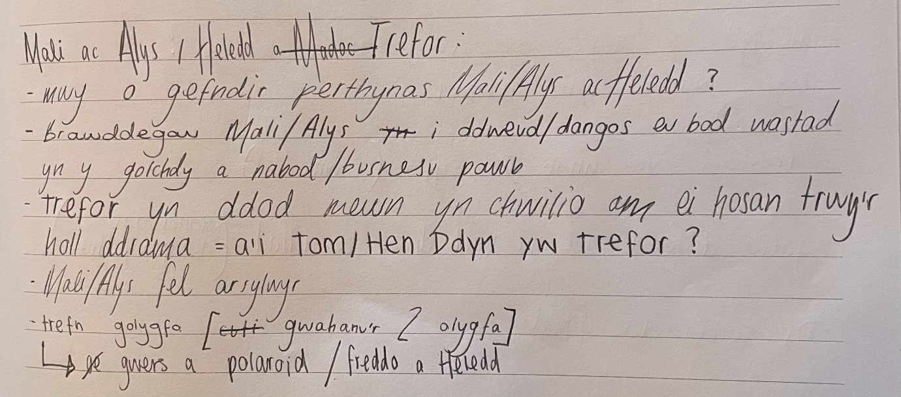
8/10/24

Strwythuro a Llwyfanu
Cymerom amser i strwythuro a chreu llinell amser trylwyr i’r ddrama er mwyn i’r plot(s) cael effaith llawn ar y gynulleidfa, yn ogystal a chreu cysylltiadau rhwng cymeriadau.
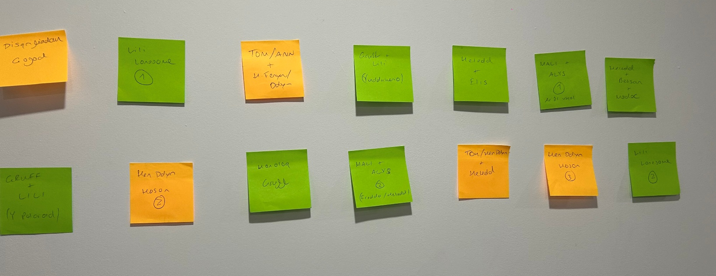

(trefn golygfeydd y ddrama)
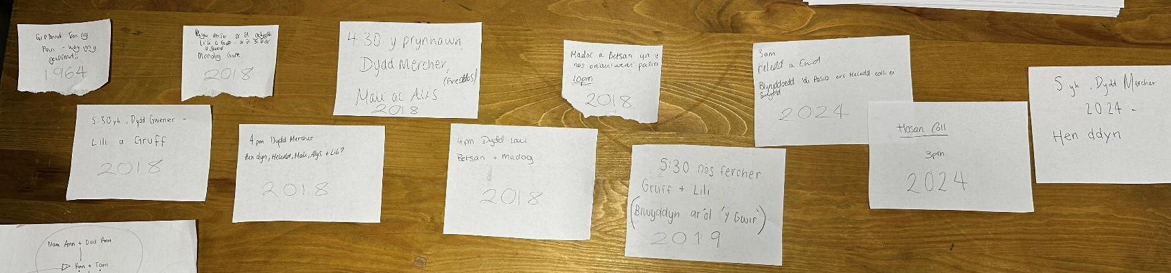

(llinell amser y ddrama)

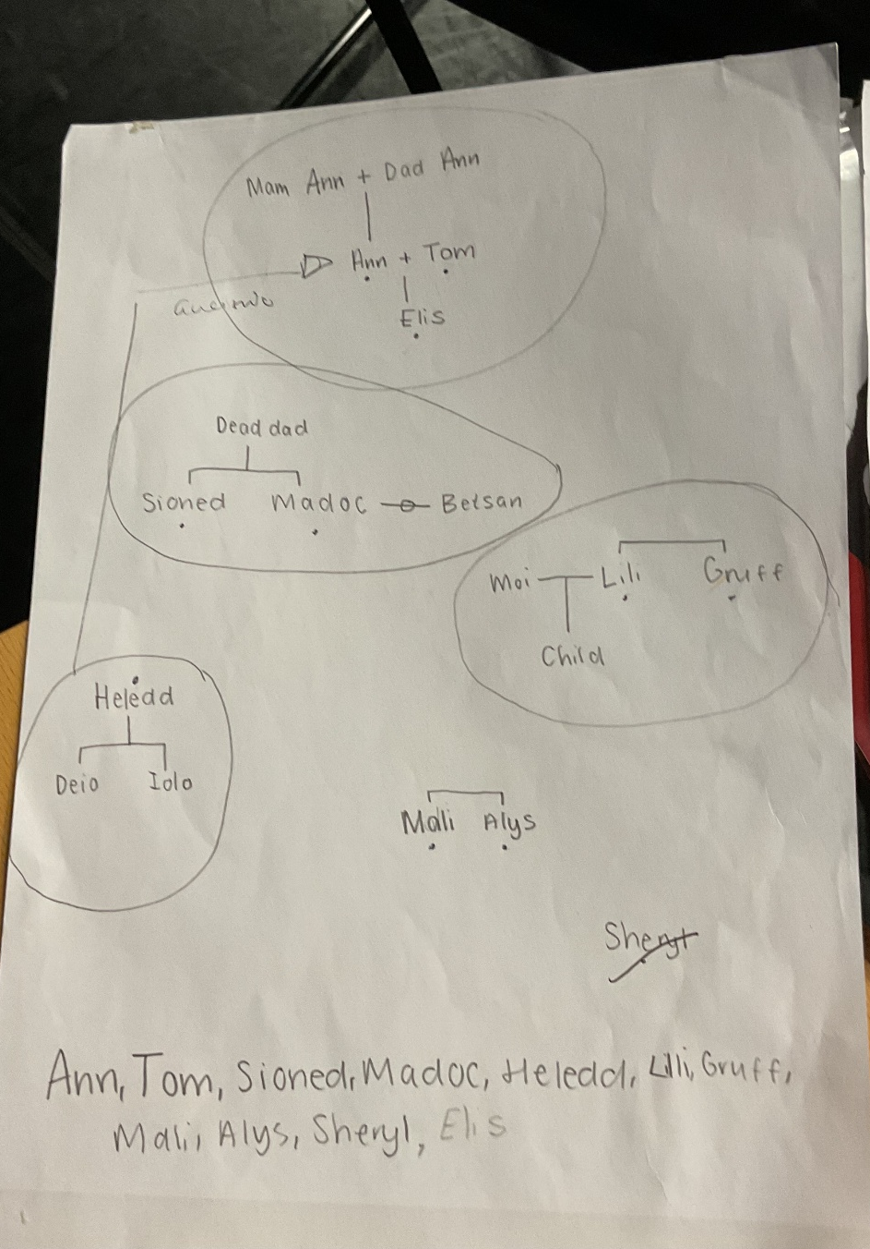

(cymeriadau y ddrama)

Y cam nesaf oedd i arbrofi efo sut i symud o un golygfa i’r llall. Penderfynnom cael ryw fath o ‘transition’ rhwng golygfeydd i gael elfen ‘abstract’ a chorfforol i’r ddrama ‘to help communicate the dramatic content.’ (Mackell, 2024) .
Cymerais rol y coreograffydd neu gapten ddawns yma trwy pleidlais gwnaethom fel cwmni rhwng y sesiynnau ymarfer. Defnyddwyd ymateb i gerddorieth gwnaethom ym mis Mai fel ysbrydoliaeth i greu un o’r ‘transitions’ 1af –

LLWCH AR YR AELWYD
Gwelwn lle llawn hwyl a chymuned gyda llawer o symud, bwrlwm a synnau , ond gwelwn unigolyn yng nghanol y llwyfan yn llonydd ac yn syllu allan yn bored a numb tra bod y prysrdeb yn digwydd o’u gwmpas

gweler fideo o’r dilyniant yma - 20241121_120618.mp4
gall wylio ‘transitions’ erill arbrofom efo gyda’r lincs isod –
IMG_7785.mov
IMG_7790.mov
IMG_7793.mov
20241204_144909.mp4
9/12/24
Hefyd arbrofais efo’r dilyniant dawns ar ddiwedd y ddrama oedd yn her i wneud yr actorion ddim teimlo’n lletchwith wrth ei wneud –
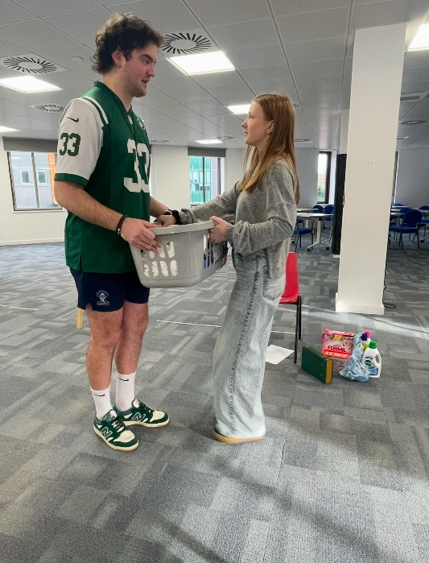
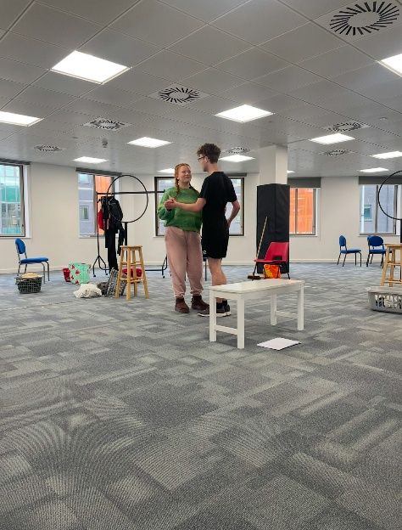
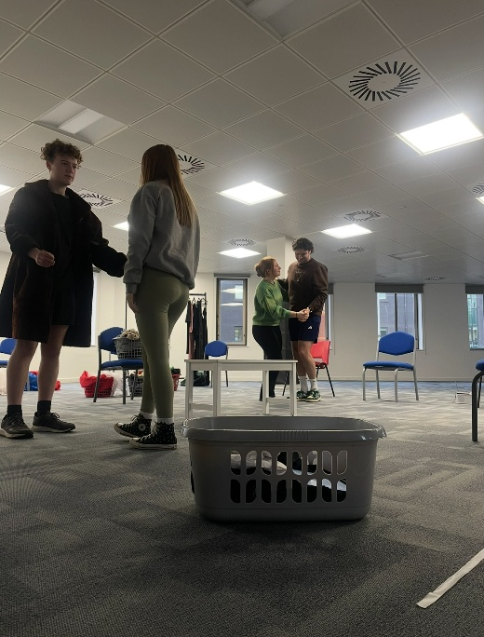

12/12/24
Arbrofom hefyd yng y broses ‘tech’ gyda lliwiau’r goleuadau LED i wneud y naws cywir i’r olygfeydd,–
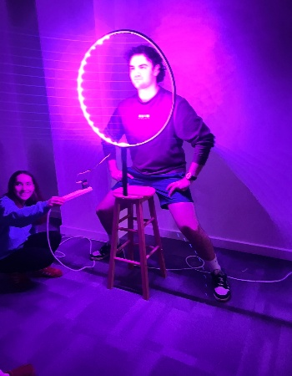
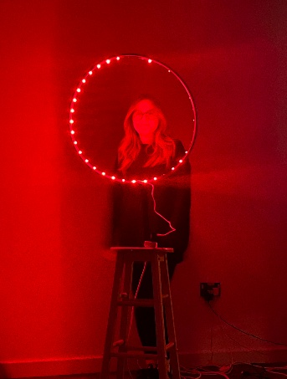

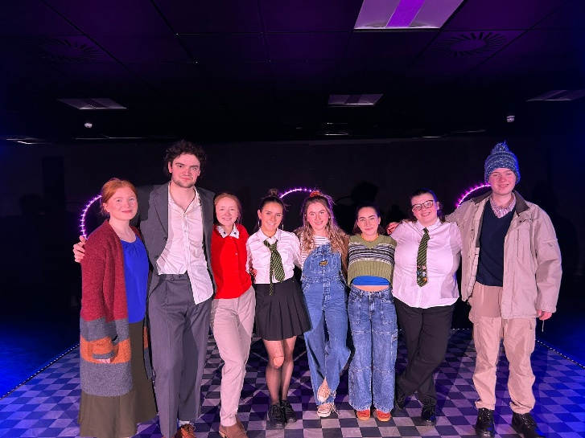
Casgliad
Ac yna roedd hi’n amser i berfformio’r ddrama ‘SBIN’.
Drwy’r broses hon teimlaf fel rwyf wedi dysgu nifer o sgiliau gallaf ddefnyddio yn y dyfodol fel actor ond hefyd wrth gydweithredu efo erill mewn proses creu ac actio mewn sioe. O roi adborth ar waith erill i ddatblygu a chyd-ysgrifennu golygfeydd. Yn ogystal rwyf yn teimlo fel gennaf ddealltwriaeth gwell o sut i ymchwilio mewn i gymeriadau a ‘byd’ drama wrth greu darn o theatr wrth ddefnyddio dulliau megis cwestiynnau ‘A Visit to a Small Planet’ (Fuchs, 2004) a’r ‘5 Point Technique’ (Moseley, 2014). Dros y 9 mis diwethaf teimlais fy hun y datblygu fel actor a fel unioglyn mewn proses creadigol o greu a datblygu drama o dim, a darganfyddais y broses yn un hwyl a rwyf yn dod allan ohonno gyda dealltwriaeth helaeth o sut mae’n mynd i greu drama a cydweithio’n gydweithredol gyda erill.

Word count : 953

Llyfryddiaeth
Fong , P. (2023). Tokyo’s coin-operated laundries – in pictures. [online] the Guardian. Available at: https://www.theguardian.com/world/gallery/2023/aug/31/tokyo-coin-operated-laundries-japan-in-pictures
Green, K. (2015). Tales from the Launderette – Katherine Green. [online] Kathernie Green Photography . Available at: https://www.katherinegreen.co.uk/portfolios/tales-from-the-launderette/
Kalia, A. (2018). London’s beautiful launderettes – in pictures. [online] the Guardian. Available at: https://www.theguardian.com/artanddesign/gallery/2018/jul/07/londons-beautiful-launderettes-in-pictures
Fuchs, E. (2004). A chart of Mars. Illustration: Sir Robert Stawell Ball. [online] Available at: https://web.mit.edu/jscheib/Public/foundations_06/ef_smallplanet.pdf.
Fountain, T. (2007). So you want to be a playwright? : how to write a play and get it produced. London: Nick Hern Books.
Moseley, N. (2014). Meisner in practice a guide for actors, directors and teachers. London Nick Hern Books [C, pp.142–148.]
Blackburn, J. (2018). London’s beautiful launderettes – in pictures. [online] the Guardian. Available at: https://www.theguardian.com/artanddesign/gallery/2018/jul/07/londons-beautiful-launderettes-in-pictures.
Thomas, Dylan (1954) Under Milk Wood. W&N Fiction.
Blackburn, J. (2018). London’s beautiful launderettes – in pictures. [online] the Guardian. Available at: https://www.theguardian.com/artanddesign/gallery/2018/jul/07/londons-beautiful-launderettes-in-pictures.

